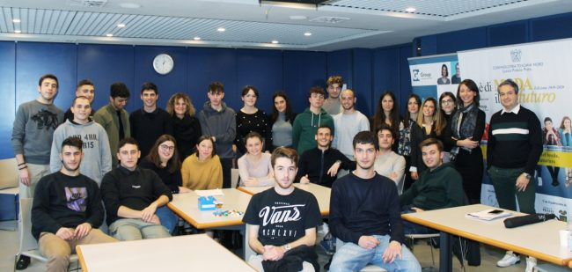

Come valorizzare se stessi in un colloquio di lavoro

Simulazioni individuali ed esercitazioni di gruppo organizzate da Gi Group nell'ambito di "È di moda il mio futuro".

11/11/2019
Simulazioni di colloquio di lavoro ma anche lavori di gruppo per far emergere e valorizzare il talento di ciascun partecipante in previsione del loro ingresso nel mondo del lavoro: è quanto è avvenuto oggi a Prato, in Confindustria Toscana Nord, ad opera di Gi Group e con il coinvolgimento di studenti dell’ITIS Buzzi e dell’IPSIA Marconi di Prato.

Come valorizzare se stessi in un colloquio di lavoro
L’iniziativa nasce dalla sponsorizzazione e collaborazione che Gi Group – la prima multinazionale italiana del lavoro – ha voluto confermare anche quest’anno in occasione della terza edizione di “È di moda il mio futuro”, il progetto di orientamento verso le professioni del mondo della moda organizzato da Confindustria Toscana Nord. Dopo un primo esperimento condotto lo scorso anno, la simulazione del colloquio di lavoro è diventata parte integrante del programma del progetto, arricchendosi anche con l’introduzione di elementi ludici e meccaniche di gioco all’interno dei processi organizzativi per rilevare le caratteristiche della personalità dei candidati. Tutto ciò attraverso l’utilizzo di strumenti e gaming appositamente creati per Gi Group da LaborPlay che permettono ai selezionatori di osservare i comportamenti di ciascun candidato e mappare le competenze trasversali. I ragazzi hanno l’opportunità di apprendere giocando, ad esempio rispondendo a delle semplici domande su vari temi (colloqui di lavoro, web reputation, soft skills, ecc) direttamente dal proprio smartphone, oppure sperimentando le proprie capacità di comunicazione, collaborazione, resistenza allo stress e leadership con il metodo “serious play” attraverso l’utilizzo di mattoncini Lego e dadi figurati.

L’aiuto di Gi Group
“È importante che i ragazzi non si facciano trovare impreparati di fronte a chi li valuterà per un possibile incarico lavorativo – commenta Milena Guerrini, Senior Sales Account di Gi Group – Su profili così giovani è fondamentale per noi di Gi Group svolgere un ruolo di intermediazione per supportarli ad acquisire consapevolezza delle proprie potenzialità, attitudini, ambizioni e interessi, nonché aiutarli nella scelta del loro futuro.”

La giornata dedicata
La giornata di “È di moda il mio futuro” ha coinvolto 22 studenti delle classi 5^ fra Buzzi e Marconi, raccogliendo l’interesse dei ragazzi e delle stesse scuole, che avevano partecipato alla sessione sperimentale organizzata l’anno scorso ed hanno voluto ripetere l’esperienza anche quest’anno.
“Fra i ragazzi abbiamo colto interesse e una giusta dose di divertimento grazie al carattere ludico e coinvolgente delle attività proposte che alleggeriscono la pressione del colloquio e indirizzano ad una migliore espressione di sé con acquisizione di una nuova consapevolezza, dato che abbattono le resistenze dell’approccio formale – conclude Milena Guerrini -Per noi erano questi gli obiettivi: raggiunti, quindi, per un’esperienza senz’altro da riproporre in altre occasioni.”

